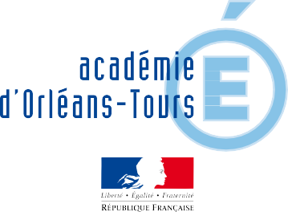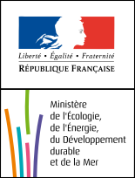

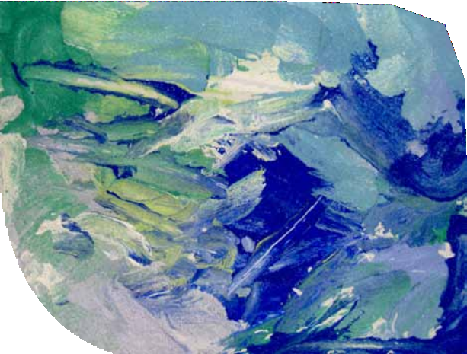L’eau :

arts visuels…

des pistes en

Dossier pédagogique à l’attention des enseignants du primaire
Élaboré par l’Inspection académique du Loiret, représentée par Mme Myriam PORTAL, conseillère pédagogique en arts visuels. Inspection de circonscription de Gien • Mme Valérie Guilbault professeure d’arts plastiques.

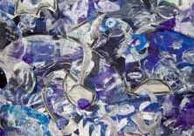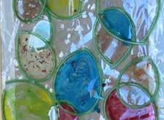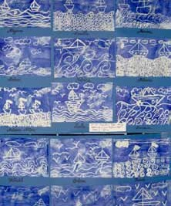
2

Recherches exploratoires sur les aspects de l’eau :
(Gouttes, ronds sur l’eau, tourbillons, vagues, houle, ressac,...)

- dessiner avec des feutres, des pastels gras, un fusain, une sanguine, un pinceau chargé d’encre de chine,... sur du papier blanc, coloré, au format adapté à l’outil. Il s’agit de s’appuyer sur l’observation préalable de photographies pour reproduire des signes découverts, des effets : faire varier le nombre, la disposition, l’organisation, la superposition, la juxtaposition, créer des compositions. Mettre ces essais en valeur en découpant des morceaux “choisis”, en les installant dans un album collectif.
- à partir de ces premières expériences, demander de travailler sur un plus grand format avec la consigne suivante : “ faire des ronds dans l’eau” : limiter ou non le nombre de couleurs.
- à partir d’une photocopie couleur d’une photographie ou reproduction d’oeuvre d’art, demander à l’élève de prélever un morceau qu’il cadrera lui-même, découpera et collera sur un support pour continuer à sa guise le graphisme.

Réf. art : Hokusaï, La vague (1831)
Gustave Courbet, La vague (1869)

- à partir des observations de gouttes de pluie sur les vitres, rechercher des moyens pour représenter gout- telettes et dégoulinures : tester des outils inhabituels : vaporisateurs, compte-gouttes, asperger ou laisser tomber sur un support horizontal, vertical ou oblique.
- travailler sur un support sec ou humide ; constater les effets.
- travailler sur une image, par-dessus une peinture… Réf. art : Dimitri Xenakis, Drops (2004)
- jeux de lignes sur la surface de l’eau : tracer les lignes ondulantes avec divers scripteurs pour des vagues
stylisées, en expérimentant les traits plus serrés, plus larges, à répéter, à superposer... (valable aussi pour les traits de pluie forte).

- même recherche en travaillant les lignes par réserve : à la colle, au drawing-gum, au crayon cire... à partir d’un support recouvert d’une matière plus épaisse, travailler en raclant avec des peignes, des baguettes de bois...

- “voler” le mouvement de l’eau, avec la technique du papier à la cuve : dans une cuvette remplie d’eau, verser un peu de peinture à l’huile, ou de l’encre d’imprimerie ou à marbrures : remuer la surface et y poser délicatement une feuille de papier ; Retirer : le mouvement de l’eau s’est imprimé sur la feuille.

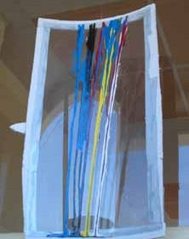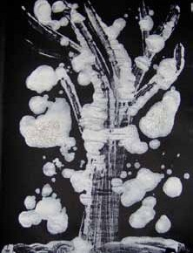
3

Recherches sur la matérialité de l’eau :

- Fluidité : coulures, projections…
- tester les coulures en travaillant sur un plan vertical ou incliné, avec de l’encre ou de la pein- ture très diluée. Pour des superpositions de coulures, commencer par le bas de la feuille. On peut aussi déposer des gouttes de peinture sur une feuille à plat que l’on fera bouger.

Réf. art : Sam Francis, Around the Blues (1962), Blue Balls (1960) Jackson Pollock
Pier Kirkeby, Tor summer III (1989); Lav Mane (1989)

- sur un support mouillé, déposer des gouttes d’encre : leur diffusion apporte toujours des effets surprenants.
En effleurant le papier avec la pointe du pinceau, les lignes diffuseront et créeront une animation de la surface.

- :
Effets de matières

- à partir d’un amas de gouaches de diverses couleurs déposées en un endroit du support, étirer ces teintes à l’aide d’une brosse trempée dans l’eau pour comprendre la technique d’Olivier Debré qui travaillait à l’extérieur, en bords de Loire, sur de grandes bâches et avec un balai pour outil.

Réf. art : Olivier Debré, Bleu coulant de Loire (1984), Signe bleu vertical (1980), Noire aux traits rouges (1973)

- un support en bois ou en carton recouvert d’enduit, de crépi, sera propice aux expériences gestu- elles pour donner forme aux effets escomptés en caressant, lissant, soulevant, étirant la matière. La cou- leur pourra interventir au choix : avant, pendant ou après le séchage. Des pigments pourront être utilisés.

- travail de la bruine (brosse à dents frottée sur une grille, petits aérographes, fusain…) pour des effets de brouil- lard. Recherches à partir de matières : plastiques, sucre, plexiglas, silicone… pour la neige et la glace.

Réf.art : Monet, Le Parlement
Friedrich Gaspar, Mer polaire

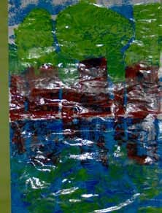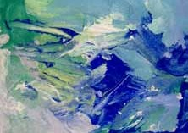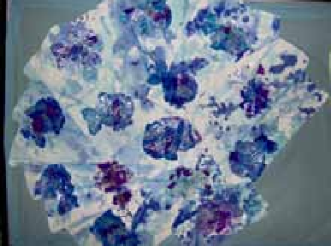
4

Recherches autour de la vibration de l’eau : reflets, touches

  - Reflets :
L’eau est un véritable miroir. Tester les différentes possibilités de faire facilement les reflets d’un paysage dans l’eau : expériences avec le miroir, pliage de la feuille en deux avant séchage : la première moitié s’imprime sur l’autre. Poser une autre feuille sur le paysage encore humide, puis la retourner et coller.
Penser à l’outil informatique pour travailler ces notions de reflets.

  - :
Touches
Observer différentes reproductions d’œuvres de Monet, Van Gogh, Sisley… et faire vivre et trouver des gestes plastiques pour retrouver ceux des artistes : une bonne occasion de faire connaître les mouvements artistiques tels l’impressionnisme, le pointillisme.
Un procédé particulier, celui de David Hockney dans son tableau “Un plongeur, piscine 8 en papier n°27” : pour réaliser cette estampe, l’artiste a inventé une technique bien particulière qu’il a mise au point après ses recherches sur la gravure. Il verse rapidement ses couleurs sur des feuilles de pâte à papier encore humides. Il imprime ensuite son support en comprimant plus ou moins fortement la feuille sous presse et en ajoutant des couleurs. C’est ainsi qu’il parvient au rendu de la matière (friselis, transparences et intensité des tons malgré une palette claire et froide).

Réf. art : Claude Monet, Impressions soleil levant (1872), les Nymphéas (1916 - 1919)
Alfred Manessier, Fishe’s sanctuary (1969), Eaux vives (1979) David Hockney, Day pool with 3 blues (1988)

Recherches de textures pour des images d’eau :

Les situations suivantes visent à construire divers procédés en associant les paramètres suivants et en variant les combinaisons : tout est possible !
couleurs | médiums | outils | gestes | supports
. blancs et bleus (clairs, foncés)  . bleus et verts (diverses nuances)  . choisir deux couleurs  . couleurs libres | . gouache en pâte  . gouache liquide  . encres pures  . encres diluées  . acryliques | . boules de papier journal froissé  . boule de papier journal trempée puis essorée  . chiffon sec, humide  . rouleau | . poser, appuyer  . poser, écraser  . tapoter  . frotter légèrement ou fortement | . papier à dessin sec, humide, les deux mélangés  . papier froissé puis défroissé  . papier fin, granuleux
Les procédés et les techniques les plus divers peuvent être expérimentés : collage de bandes de papier de différentes nuances de bleu, pastels secs ou gras frottés puis estompés, dilués, matières diverses insérées (perles, strass, pigments,...)

Réf. art : Cildo Mereilles, La Houle, 2003
James Whisler, Alfred Sisley, Joseph Turner, Robert Morris, Steam sculpture de vapeur (1967)

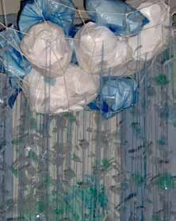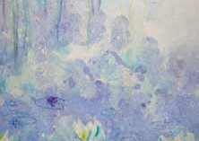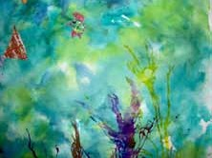
5

Recherches à partir de la notion de transparence :
aquarelle, lavis, eau colorée

Profiter du thème pour faire acquérir des techniques particulières et aborder les notions de valeurs et de nu- ances.
Rechercher des matériaux transparents et les transformer par pliage, froissement, encrage, tissage, superposi- tion... pour trouver des équivalents aux apparences de l’eau.

- :
Lavis et aquarelles

L’aquarelle, couleur à l’eau, se caractérise par sa légèreté. Elle offre à l’artiste une variété de couleurs tendres et lumineuses.
Utilisée au XVIe siècle par quelques peintres allemands, elle est alors considérée comme un art mineur et ne sert qu’à colorier les dessins ou à préparer des peintures. Au XIXe siècle, des peintres anglais, dont Turner, imposent l’aquarelle et c’est en 1804 que la première société de peintres aquarellistes anglais voit le jour…
La technique consistait, à partir d’un mélange d’une quantité d’eau avec très peu de couleur, à superposer des couches transparentes. Le blanc du papier réfléchissant la lumière, l’artiste travaille toujours en direct et en liaison étroite avec le support. Cependant, il existe bien d’autres méthodes. Parmi les couleurs à l’eau, toutes ne présentent pas ce caractère transparent et les aquarellistes conjuguent maintenant différentes techniques à l’intérieur d’un même tableau. Des artistes comme Picabia, Max Ernst, André Masson, ont usé l’aquarelle de manière inventive en la combinant au collage. Les couleurs de l’aquarelle sont faites de pigments en poudre, très fins, liés avec de la gomme arabique et de la glycérine. Conditionnées en godets ou en tubes, elles présen- tent un coût assez élevé à l’achat. Cependant la peinture s’utilisant en très petite quantité, les tubes s’avèrent d’une utilisation assez pratique en classe. On commencera avec des gouaches aquarellisables et on poursuivra avec des couleurs pour artistes, la palette des teintes n’ayant pas besoin d’être très étendue (le blanc est celui du papier).
L’aquarelle est un procédé sur papier dont les meilleurs sont lourds et absorbants en surface. Il est utile d’expérimenter les nombreuses techniques d’application possibles pour choisir celles qui conviennent le mieux à sa sensibilité. L’art ne repose pas sur le vide ; les techniques sont des outils au service de la création et leur maîtrise rend capable de surmonter appréhension et échec.

D’après MC. Daufresne dans “Des chemins vers l’art, fichier n°1, Nathan.

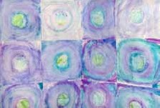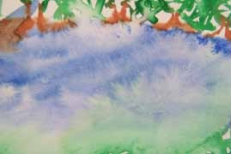
6

Multiplier les essais en variant les supports (l’aquarelle sur papier glacé peut apporter des effets surprenants), les gestes (les touches, les aplats avec divers outils) enrichiront les expériences.
Quelques exercices pratiques :
- l’aplat : il s’agit de couvrir la feuille de couleurs de façon uniforme…
  - choisir une couleur et charger le pinceau de pigment et d’eau,
  - peindre dans le sens horizontal en commençant par le haut de la feuille : la peinture ayant toujours
tendance à couler, se répandra vers le bas, et diffusera,
  - étaler ensuite en peignant dans le sens vertical, en maintenant l’humidité du pinceau et en reprenant
éventuellement du mélange coloré si la couleur a tendance à être trop absorbée par le papier,
  - couvrir ainsi la feuille, en procédant toujours horizontalement d’abord, puis verticalement pour attein- dre le bas de la feuille,
  - à la fin, nettoyer et sécher le pinceau pour essuyer la peinture accumulée dans le bas de la feuille,
  - en procédant de la même manière, mais en lavant le pinceau à l’eau claire en cours de travail et en
utilisant le pigment prêt à couler pour terminer vers le bas, on obtient alors un lavis ou un voile.
On appelle lavis humide le même travail effectué sur une feuille humidifiée en début de peinture.

  - :
Lavis sur plume

Cette technique a une longue histoire, elle a été très utilisée par les illustrateurs. On y recourait principalement pour rehausser les dessins à la plume et elle convient particulièrement aux petits sujets (dessins de plantes, petits paysages…).
On commence par un dessin à la plume ; lorsqu’il est sec, on étale au pinceau une couleur claire et fluide. La difficulté est de ne pas faire de coloriage. Pour éviter ce piège, faire d’abord une légère esquisse puis ap- pliquer le lavis en définissant les tons dominants et redessiner par-dessus à l’encre noire.

Réf. art : Victor Hugo, Ma destinée (1867)

  - Voiles et dégradés :
Les couleurs de la nature sont rarement uniformes. Pour dégrader la couleur, on applique le voile comme un aplat, mais en ajoutant de plus en plus d’eau. Obtenir un dégradé régulier n’est pas simple car, faute de savoir doser l’eau, on risque de provoquer des effets de cernes. Chaque bande doit s’écouler vers celle qui est en des- sous. On peut tenter de peindre un coucher de soleil en partant du bleu au sommet du papier pour descendre avec des jaunes, des orangés et des rouges. Mélanger quelques couleurs sur la palette et les appliquer, en bandes sur le papier mouillé afin qu’elles se fondent.

Réf. art : Aquarelles de Turner, Cézanne, Kandinsky, Maeke, Klee, Jenkins.

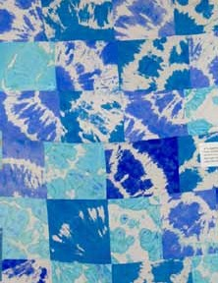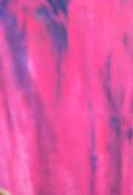
7

- Les blancs à l’aquarelle :
Un des faits des aquarellistes du XXe siècle en Europe est l’utilisation de certaines ruses favorisant les réserves. On pourra proposer des reproductions faisant apparaître des blancs :

Réf. art : Sarah Jane Coleridge, Fleurs à l’aquarelle
Leslie Worth, La Plage, Le ciel et la mer

Poser alors la problématique plastique : comment faire du blanc sans utiliser de peinture blanche ?
Avoir recours à divers procédés : réserve à la bougie, par le drawing gum, la peinture grattée, éponger le papier humide…
Chez Lucio Fanti, comme dans l’art japonais, le blanc est le vide de couleur laissé sur une feuille :
c’est le papier laissé à nu.

Réf. art : Lucio Fanti, Vignes, (1974)

D’autres expériences : mélanger les aquarelles ou les encres avec du savon ; faire mousser puis appliquer la feuille directement sur le mélange pour relever l’empreinte ou peindre directement avec le mélange.

Recherches sur les couleurs de l’eau : elle n’est pas que bleue !…

Après observation (avec ou non prise de photos), collecter des images, répertorier les couleurs de l’eau selon les saisons, la météo, les moments de la journée… Faire un lien avec les peintres fauvistes.

Réf. art : De Vlaminck, Remorqueur sur la Seine à Chatou (1906), Voiles à Chatou (1905) Derain, Pont de Chaving Cross, Bateaux dans le port de Collioure (1905)

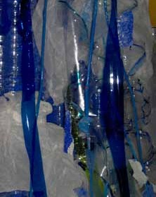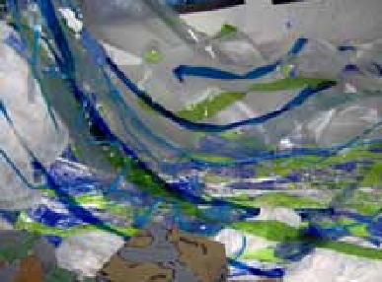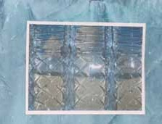
8

Recherches sur les états de l’eau dans la ville, dans le village :

  - L’eau qui jaillit :
Dans un premier temps, on cherchera à représenter l’eau qui jaillit des fontaines, des gargouilles, des jets d’eau, des arrosages : penser aux directions, aux mouvements, aux oppositions de densité…
On pourra alors effectuer des croquis qui seront retravaillés par le dessin, la mine de plomb, la gravure. Les fontaines, les jets d’eau pourront être transformés, imaginés et construits à partir de matériaux divers pour des compositions plastiques : de petites maquettes verront ainsi le jour.
A partir de formes d’animaux, d’objets usuels, créer des projets de fontaines originales.

Réf. art : Nikki De St Phalle et Tinguely, Fontaine Stravinsky
Pol Bury, Fontaine au Palais Royal

  - L’eau qui coule, qui stagne :
L’eau prend la forme de son contenant : enfermer l’eau dans des contenants de toutes sortes, la colorer pour composer des gammes chromatiques, pour découvrir l’existence des nuances.
Rechercher les châteaux d’eau, les photographier, les croquer (leurs formes sont souvent originales).Faire courir son imagination en les décorant, ou en les transformant.

Recherches photographiques sur le thème de l’eau :

. Multiplier les axes de recherches : il ne s’agira pas seulement de photographier l’eau mais aussi tout ce qui s’y rapporte : flaques d’eau, bouche d’égout, plaques de la compagnie des eaux, bornes d’incendie, puits,... Ces clichés pourront être regroupés : travailler la notion de collection, de présentation, constituer des murs d’images ou mettre deux ou trois photos en rapport les unes avec les autres.

. Associer une photographie et son interprétation plastique : une plaque d’égout et son frottage. Réf. art : Alechinsky (plaque d’égout)
. Insérer la photographie dans un travail plastique. Agir plastiquement dessus : isoler, combiner, coller, recouvrir partiellement ou non.
. Travailler le cliché avec des filtres par le biais d’un logiciel adéquat.
. Prolonger une photographie de l’eau par photomontage ou travail graphique.

Réf. art : GUYKAYSER, De Loire en Seine : www.autoportrzit.com Bernard Lavier, Mimmo Jodice,
P. Armand Gette, La plage (1974) ; Chayan Khoi, Ann Hamilton

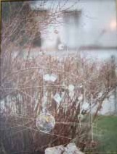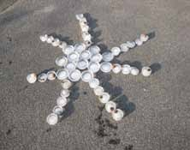
9

Recherches à partir d’un mouvement artistique : le Land Art

Réaliser de petites installations sur l’eau, avec des feuilles, des fleurs, des tiges, des brindilles…
L’eau est alors actrice dans l’œuvre qui ne sera qu’éphémère mais apportera du nouveau : les installations se- ront instables et parfois mouvantes : avoir recours aux bassins, fontaines, flaques d’eau. On peut aussi profiter de la glace ou de la neige pour créer, composer.

Il ne s’agit plus alors de représenter l’eau mais de l’utiliser comme moyen de création artistique. Ce sont les artistes du mouvement appelé “LAND ART” qui ont travaillé de cette manière à partir des années 60, principale- ment aux USA et en Grande-Bretagne.

A l’école, on s’inspirera de ces procédés mais sans jamais donner de modèles ni copier aucune oeuvre, ce qui n’aurait aucun sens pédagogique.

Pour cela :
- donner des consignes très ouvertes en ne travaillant qu’avec des éléments naturels (et dans la nature, pas en classe),
- pas de figuratif mais jouer sur les formes, les matières, les couleurs, l’alternance, la répétition, les quinconces,
le rythme, l’accumulation…

Réf. art : Andy Goldworthy, DVD : Rivers and Tides
Nils Udo
Marc Pouyet : www.marc-pouyet.net

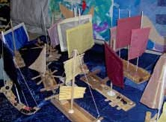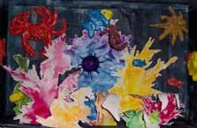
10

Recherches à partir des objets liés à l’eau :
Parapluies, robinets, arrosoirs, tuyaux, gouttières, moulins, bateaux, radeaux…

- dans un premier temps lancer une recherche sur tous les objets de notre environnement qui peuvent avoir un lien avec l’eau : on pourra ensuite, à partir d’un choix précis, pratiquer les opérations plastiques applicables à l’objet : jouer sur les collections et les présentations, expérimenter des installations, détourner, transformer, combiner les objets…
- autre piste : fabriquer les objets à partir de matériaux naturels prélevés sur les bords d’un fleuve, d’un ruis- seau : petits radeaux, bateaux…

Réf. art : Le Festival des jardins de Chaumont sur Loire, installations de parapluies, d’arrosoirs,…
Auguste Renoir, Les parapluies (1883) René Magritte, Les vacances de Hegel
Gustave Caillebotte, Rue de Paris, temps de pluie (1877)

L’eau, un milieu de vie essentiel

L’eau, premier lieu de vie de l’homme et de nombreux êtres (cf. : le bébé se développe dans le liquide amnio- tique) accueille des êtres de toutes tailles ; de la paramécie aux géants de la mer, le choix est vaste !

On pensera :
- aux animaux aquatiques :
observation/identification/dessin, compositions plastiques : certains sont très porteurs d’imaginaires, telles les
méduses, les poulpes, les hippocampes…
Les monstres sous-marins (légendes) : les représenter, les imaginer, en imaginer d’autres en relation avec la découverte d’albums.

Réf. art : www.bnf.fr/lamer/ notamment le dossier sur les monstres marins.
Les planches scientifiques.

- aux végétaux extraordinaires : les coraux, les algues, les plantes aquatiques, le plancton…
les représenter, en imaginer, les combiner ; jouer sur les formes et les couleurs, les textures, les matières… combiner animaux et végétaux pour reconstituer des petits écosystèmes (aquarium, bocal, installations…).

Réf. art : Matisse, Polynésie La mer (1946)
Paul Klee, Le poisson doré (1928), Magie des poissons (1928)

11

- l’eau, élément à l’homme :
Que ce soit élément de survie (boisson) ou ingrédient indispensable en cuisine, pour les préparations culinaires, elle est aussi fondamentale pour notre santé et bien être.
- La salle de bain, l’hygiène : maquettes ou assemblages avec des éléments rappelant la toilette. Réf. art : Tom Wesselmann, Collage à la baignoire n°2 (1963)
Édouard Degas, Bain du matin (1883)

- La cuisine : relever des indices de présence de l’eau (cuisson, élément de mélange…) : faire des collages, des montages insolites.

- l’empreinte de l’eau :
Partir à la chasse aux indices de traces laissées par l’eau : dégoulinures sur des objets, marques… S’intéresser aux bois flottés que l’on trouve facilement sur les berges, aux galets, aux marques sur la grève : limites des eaux laissées par les amas de coquillages, d’algues… Photographier, croquer, composer, assem- bler…

L’eau et l’histoire des arts :

- :
l’eau, source
inspiratrice

Symbolique de l’eau : dictionnaire des symboles, CHEVALIER, GHEERBRANT :

Les significations symboliques de l’eau peuvent se réduire à trois thèmes dominants :
source de vie, moyen de purification, centre de régénérescence. Ces trois thèmes se rencontrent dans les tradi- tions les plus anciennes et ils forment les combinaisons imaginaires les plus variées, en même temps que les plus cohérentes.

Les eaux, masse indifférenciée, représentent l’infinité des possibles, elles contiennent tout le virtuel, l’informel, le germe des germes, toutes les promesses de développement, mais aussi toutes les menaces de résorption. S’immerger dans les eaux pour en ressortir sans s’y dissoudre totalement, sauf par une mort symbolique, c’est retourner aux sources, se ressourcer dans un immense réservoir de potentiel et y puiser une force nouvelle…

L’eau et les mythes : références artistiques
Œuvres de Poussin peintre du XVIIe siècle français. Vénus de Botticelli XVe siècle.
Vénus de Cabanel, XIXe siècle.
Représentation allégorique : La source représentée par une femme. Ingres, XIXe, Bonnard, XIXe, XXe siècles entre autres.

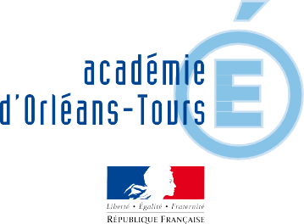
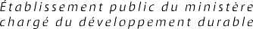
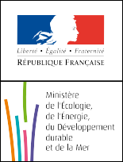

Le thème de l’eau est si vaste qu’il n’est pas possible de lister toutes les pistes exploitables d’un point de vue plas- tique et créatif, ce dossier ne présente que quelques propositions, qui feront écho, je l’espère, et apporteront des idées aux collègues qui auront envie de se lancer.

Je remercie particulièrement les enseignants des circonscriptions de Montargis (Est et Ouest) et de Gien, dans le
département du Loiret qui ont bien voulu tester avec leurs élèves ces activités dont les travaux ont pu illustrer ce dossier.

12

